TRACE DI FIORA, IL PIATTO DOCCIA SENZA CANALINA, O QUASI.
Press Preview Salone del Mobile 2018
-----------------------------------------------------------
Torna TRACE, l’evoluzione del piatto doccia extrapiano, in una versione ancora più avanzata in ambito tecnico ed estetico. Le due caratteristiche principali rimangono l’unicità del sistema esclusivo di scarico dell’acqua e il fatto che sia totalmente personalizzabile, soluzione perfetta per tutti i professionisti e fonte di ispirazione per architetti e designer.
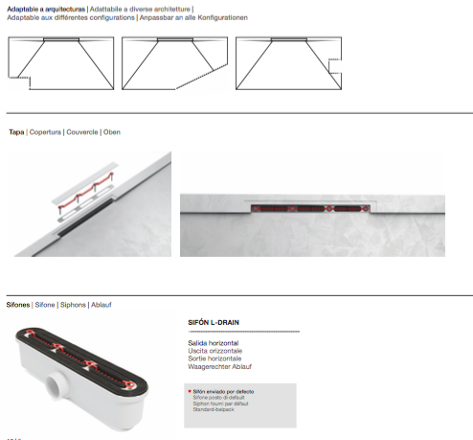
La grande novità sta nella piletta a scomparsa: la canalina, infatti, consiste in una sola e semplice fessura, dall’eleganza unica che aiuta a creare un effetto di solida compattezza e naturalezza del materiale.
Non solo un’esperienza esteticamente piacevole, ma anche pratica, poiché la piletta è facilmente ispezionabile, alta 6 cm e con una portata d’acqua di 60 litri al minuto, doppia rispetto agli attuali sifoni in commercio; il piatto doccia ha inoltre una resistenza al calore testata fino a 60°.
Fiora ha investito e creato nuovi colori e finiture per arredare l’ambiente: 9 nuances a tinta unita e 6 colori nature. 3 le texture disponibili: Ardesia, Venezia e Saco. Oltre alle caratteristiche standard in catalogo, TRACE può essere realizzato in tutte le tinte RAL, su misura e in tempi rapidissimi.
Realizzato in Silexpol®, materiale riciclabile brevettato e formato da una miscela naturale omogenea di silicio e quarzo agglomerata con un polimero, TRACE è totalmente idrorepellente e risulta antibatterico e antimuffa grazie all’uso di moderne nanotecnologie. E’ totalmente ripristinabile in caso di rotture, in fase di colaggio viene riempito in maniera consistente, una caratteristica che denota garanzia (5 anni) di qualità di un prodotto che può essere tagliato e aggiustato con il flessibile anche durante la posa in cantiere.

NELLE IMMAGINI:
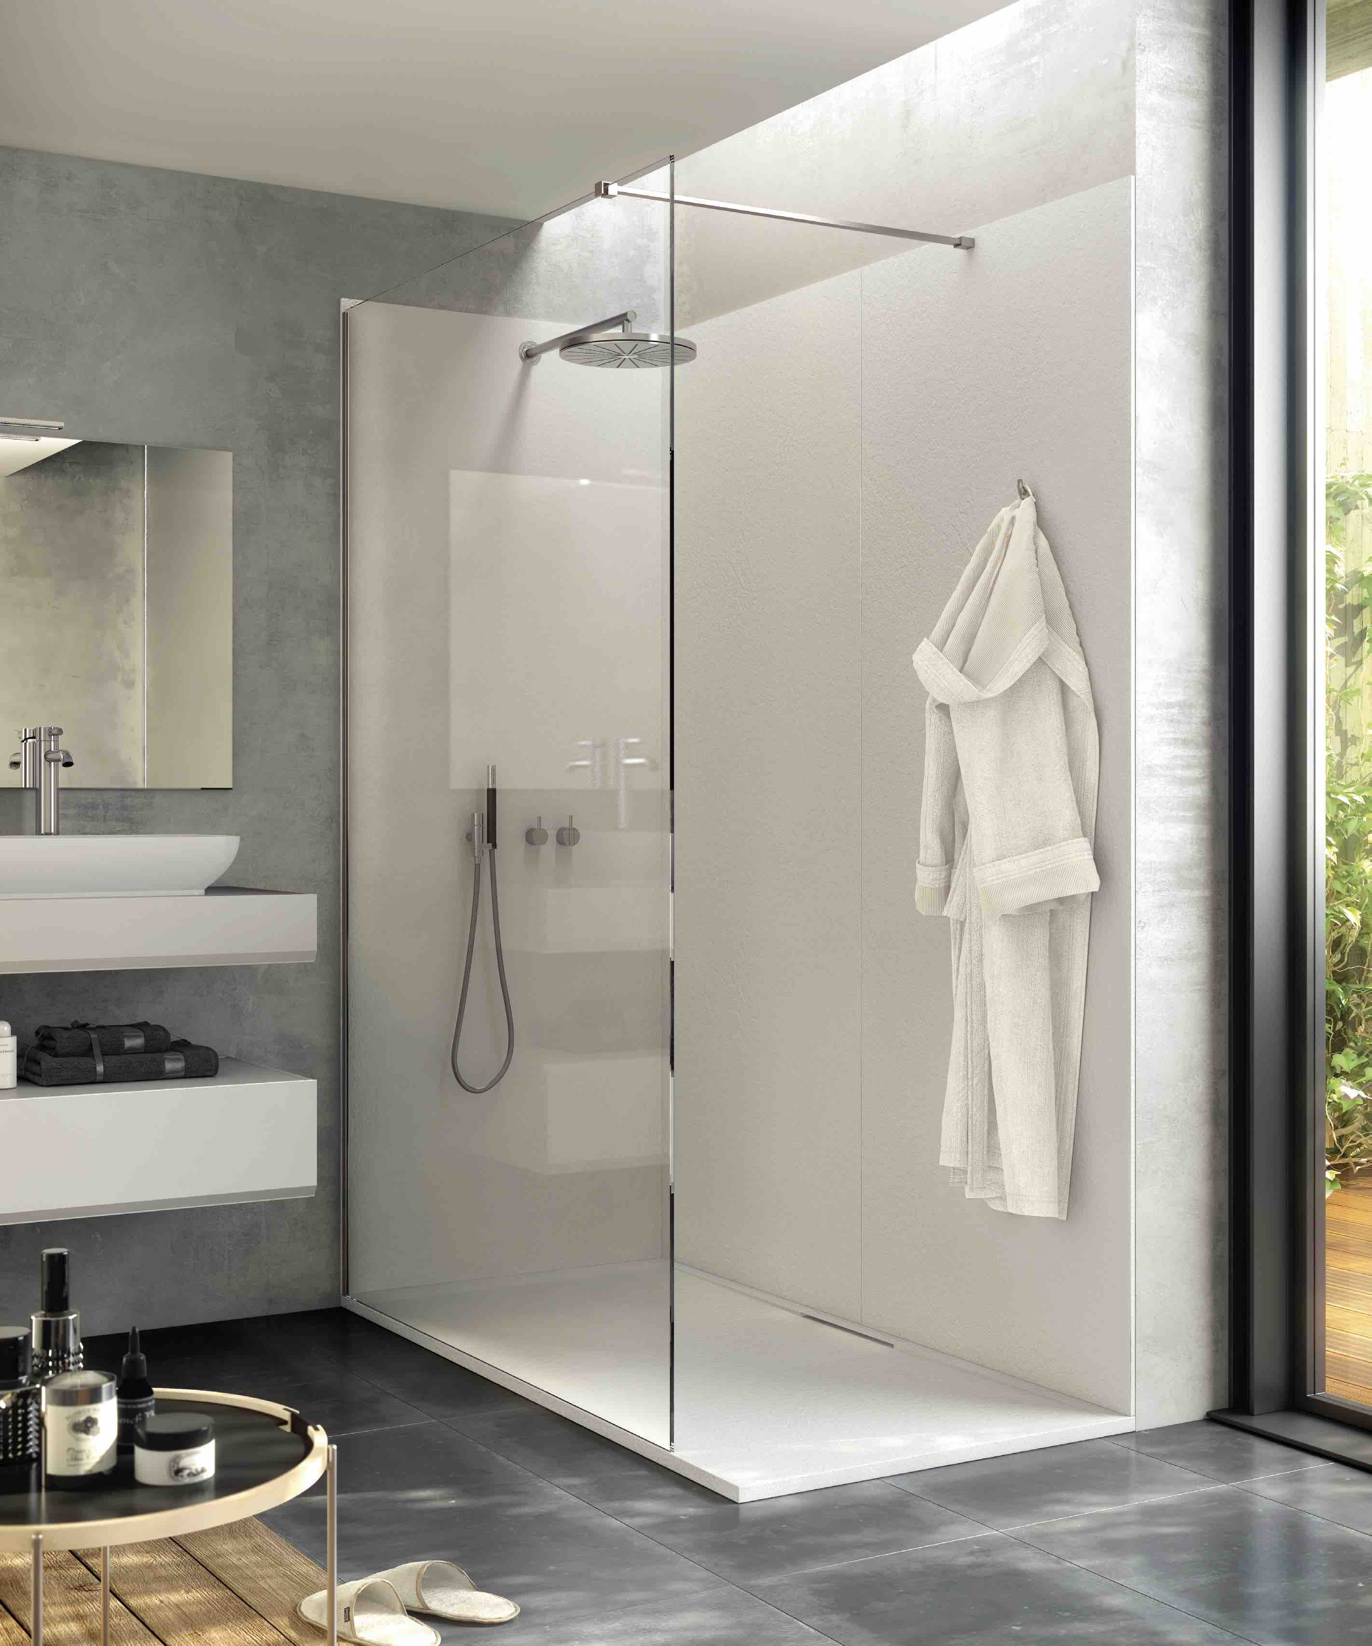
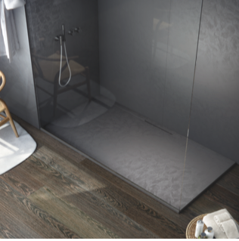
A destra: Piatto doccia TRACE texture Venezia e finitura nero

A sinistra: Piatto doccia TRACE texture Ardesia e finitura bianco sporco

